ПАМ’ЯТКА НАСЕЛЕННЮ

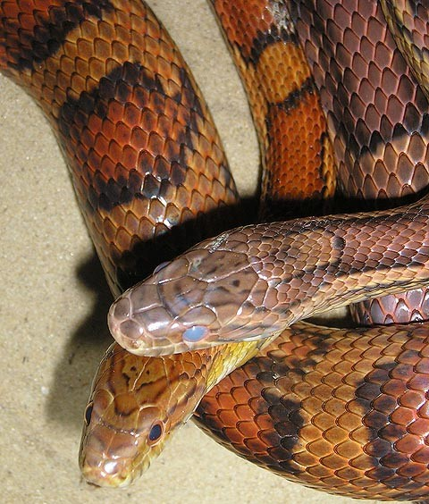
Змії розповсюджені майже всюди на земній кулі, за винятком полярних зон, а також деяких островів. На територіях країн нараховується десять видів отруйних змій. Вони як правило, самі на людину не нападають. Вони кусають у випадках самозахисту, коли людина несподівано наступає, хватає рукою разом з травою, переслідує їх. До отруйних змій в Україні відносяться гадюка звичайна та гадюка степова. Найбільш небезпечні укуси в ділянці голови, шиї, поблизу великих кровоносних судин. Після укусу гадюк трагічні наслідки бувають рідко, але деколи розвиваються тяжкі ускладнення.

Ознаки отруєння

- біль у місці укусу;
- набряк, крововилив;
- інколи утворення пухирів;
- слабкість, порушення дихання;
- головний біль;
- нудота;
- підвищення температури тіла.

Перша допомога при укусах змії

- допоможіть постраждалому зайняти зручне положення;
- укушену кінцівку опустіть нижче рівня серця;
- видаліть з рани жало або висмоктуйте отруту з рани (при пошкодженні слизової оболонки губ або рота, при кровотечі ясен цього робити не можна);
- промити ранку розчином марганцю або перекисом водню та перев'язати;
- змазати місця укусу спиртом, горілкою, одеколоном;
- прикладати до місця укусу холод, краще міхур з льодом;
- не припалювати ранку розпеченим залізом, сірниками, порошком марганцю тощо - це ще більше пошкоджує тканину тіла.
- обмежити фізичні зусилля, щоб зменшити розповсюдження отрути в організмі.
- не давати алкоголь і препарати, які підвищують тиск.
- під час перевезення постраждалого слід забезпечити підвищене положення укушеної кінцівки.
- якомога швидше доставити потерпілого у лікарню.

Навчально – методичний центр ЦЗ та БЖД Вінницької області

